Лабораторная работа «Программирование в пакете»

Ряд чисел называется рекуррентным, если начиная с некоторого номера элементы этого ряда, вычисляются с использованием значений предыдущих членов ряда. Примерами рекуррентных последовательностей являются арифметическая и геометрическая прогрессии.

Рекуррентное соотношение – это соотношение, в котором *n*-й член последовательности через предыдущие ее члены. Из множества задач, приводящих к рекуррентным соотношениям, рассмотрим две задачи:

1. «Ханойская башня».

Данная задача является одной из популярных головоломок XIX века.

Согласно легенде, в одном из храмов индийского города Бенареса установлена бронзовая плита с тремя алмазными стержнями. При сотворении мира верховный индуистский бог Брахма поместил на первый стержень 64 диска из чистого золота в порядке уменьшения их размеров и велел монахам переместить их на третий стержень, запретив при этом за один раз переносить более одного диска и помещать больший диск на меньший. С тех пор монахи день и ночь, сменяя друг друга, трудятся над этой задачей. Как только они закончат, храм рассыплется в прах и завершится жизнь Брахмы, наступит конец света. Затем родится новый Брахма и все циклически повторится сначала.

Используя сюжет легенды французский математик Эдуард Люка (4.04.1842 – 8.10.1891) придумал игру.

Дано: три стержня и 8 (в общем виде *n*) дисков. Необходимо найти минимальное количество перекладываний для того, чтобы башню с первого диска переместить на третий. Найдите решение для 8 дисков вручную.

Далее решение идет для произвольного числа дисков. Обозначим число перекладываний через . Очень красиво решение реализовано в видео на википедии по запросу: ханойская башня.

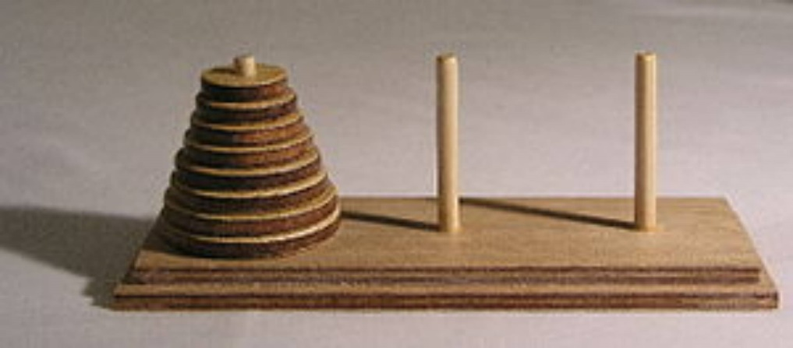

Для начала найдем рекуррентное соотношение для : переложим башню из *n*-1 диска на второй стержень, для этого понадобится  перекладываний, далее переложим *n*-й диск на третий стержень – понадобится одно перекладывание, далее переложим башню из *n*-1 диска на третий стержень – понадобится  перекладывание. Всего получается 

Зададим в Mathematica рекуррентное соотношение , где *n* – количество дисков. Вычислим  для заданного *n* (рис. 2). Пусть *n* = 64 диска.

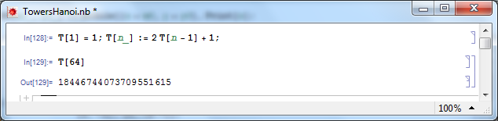

Рис. 2. Вычисление  по рекуррентному соотношению

Получим .

Чтобы получить замкнутую формулу для данного рекуррентного соотношения, сформируем таблицу значений  (рис. 3).

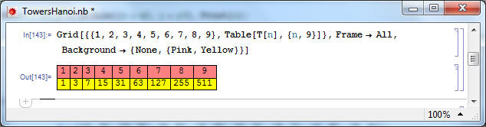

Рис. 3. Таблица значений , 

В верхней строке указаны *n* – количество дисков, во второй  **–** количество перекладываний. Из таблицы можно усмотреть, что . Решим задачу с помощью этой формулы (рис. 4).

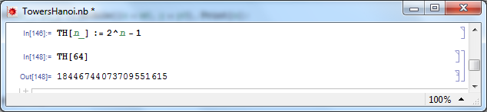

Рис. 4. Вычисление  через замкнутую формулу

Задача: создать в пакете решения для 4 стежнев и n дисков.

2. «Задача Иосифа Флавия».

Это известная математическая задача с историческим подтекстом.

Существует легенда, что Иосиф Флавий – известный историк первого века – выжил и стал известным благодаря математической одаренности. В ходе иудейской войны он в составе отряда из 41 иудейского воина был загнан римлянами в пещеру. Предпочитая самоубийство плену, воины решили выстроиться в круг и последовательно убивать каждого третьего из живых до тех пор, пока не останется ни одного человека. Однако Иосиф вместе с одним из своих единомышленников счел подобный конец бессмысленным. Он быстро вычислил спасительные места в порочном круге, на которые поставил себя и своего товарища. Задача заключается в том, чтобы определить номера уцелевших воинов. Найдите решения для 41 воина вручную.

Сформулируем задачу на математическом языке для произвольного *n*. Натуральные числа от 1 до *n* записаны в круг. Начиная с 1, вычеркивается каждое третье число. Процесс продолжается так долго, пока не останется два не вычеркнутых числа.

Эту задачу также можно решить, используя рекуррентное соотношение. Однако можно использовать встроенную функцию. Список, вычеркнутых чисел, может быть получен с помощью функции Josephus[*n*, *m*], реализованной в пакете расширения Combinatorica СКМ Mathematica. Данный пакет включает в себя функции для построения графов и других комбинаторных объектов, а также функции для работы с ними. Для использования функции Josephus[*n*, *m*], где *n* – общее количество чисел, а *m*-е число – номер вычеркивающего числа, сначала необходимо загрузить пакет Combinatorica с помощью Needs["Combinatorica`"] (рис. 5).

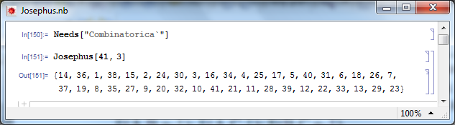

Рис. 5. Вычисление функции Josephus[41, 3]

В результате вычисления функции Josephus[41, 3] формируется список, который показывает, в каком порядке вычеркиваются числа, начиная с 1. Так, единица будет вычеркиваться на 14-м шаге, двойка – на 36-м, тройка – на 1-м, четверка – на 38-м и так далее.

Обратная перестановка покажет последовательность вычеркнутых чисел. Последние два числа в списке – искомые числа (рис. 6).

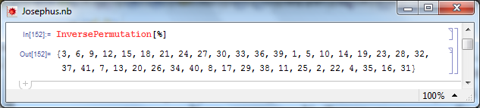

Рис. 6. Последовательность вычеркнутых чисел

Представим данное решение более наглядным. Для отображения порядковых номеров чисел используем функцию EmptyGraph[*n*] которая строит пустой граф с *n* вершинами (рис. 7).

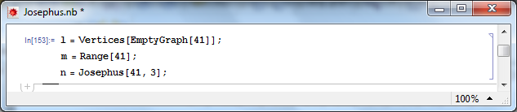

Рис. 7. Формирование пустого графа

Для визуализации последовательности вычеркивания чисел используем модуль манипуляций Manipulate (рис. 8). Данный модуль позволяет создавать различные интерактивные средства.

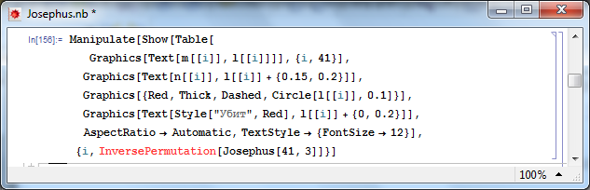

Рис. 8. Реализация визуализации решения

В результате получим (рис. 9).

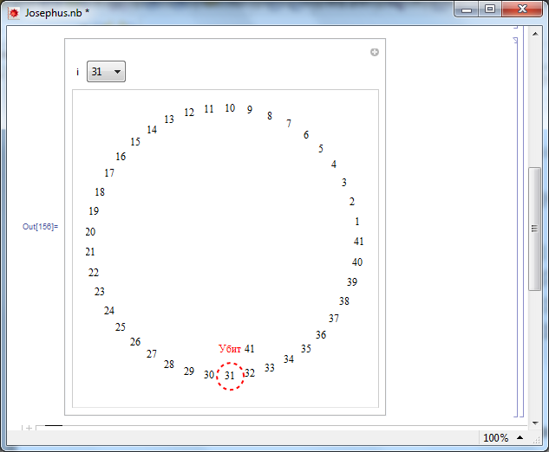

Рис. 9. Визуализация решения

Используя данное интерактивное средство, можно узнать для кажого числа, на каком шаге оно будет вычеркнуто.

Задача: создать и анимировать решения для 59 воинов и убивание того, кто стоит на 9 месте.